云教直播背景下高中地理课堂教学探讨
——以区域地理“东南亚”为例
曾燕芸
（双流艺体中学 四川成都双流）
摘 要：对于学生的高中地理网课学习，本文从学习资源、学生主体地位、对学生学习过程的监督和管理等方面进行了粗浅的探讨，并以案例教学的方式，在疫情的大背景下，从分析武汉的地理位置、自然地理特征及人文地理特征入手，迁移到分析东南亚的区域地理特征，并对网课教学作了总结反思。
关键词：高中地理 网课 案例教学
2020年的开年注定是不平静且不平凡的。突如其来的“新冠肺炎”疫情使得人们的生产、生活、学习等各个方面都发生了巨大的变化。“居家学习”成为了学生们主要的学习方式，上网课成为了学生们学习的主要途径，于是，钉钉、腾讯课堂、网易云课堂等网课教学软件应运而生。我校也不例外，选择了用钉钉软件给学生们上网课。我以在居家学习期间的一节网课——“东南亚”为例，和大家作关于高中地理网课课堂教学的如下探讨：
一、提供大量丰富优秀的学习资源
在网络课程中, 丰富的、 优秀的学习资源是达到学习目标的重要条件之一。
高中地理是一门具有很强实践性和综合性的课程, 所以网络课程需要给学生提供测验、 习题、 实验、 图片、 动画、 素材、视频等各种学习资源, 在这个基础上建设完善的地理学习资源库。
- 创造良好的交互氛围，体现学生的主体地位
为了实现学生学习过程的顺利进行,教师必须要给学生创造良好的交互氛围,这是保障网络课程学习取得预期效果的重要保障。据相关资料显示,在网络课程学习过程中,学生需要的互动支持不仅包括在线问答,还应当给学生提供具有一定吸引力的讨论问题,此外还要组织学生开展探究性学习和合作学习等，充分发挥学生的主体地位，让学生最大限度地参与到网课学习当中。与此同时,为了促进互动的有效性,对于学生在线提出的问题,网络课程应当予以有效反馈和解决,同时要保证提供的讨论问题能够有效吸引学生并且能够将学生的学习兴趣最大限度地激发出来。
- 加强对学生学习过程的监督和管理
高中地理教师的角色在网络课程学习过程中已经从知识的传授者转变为监控者和辅助者,而学生则是学习活动中的主体。教师在钉钉等软件上上课时，可以多提供一些讨论性的问题，并通过软件里的“连麦”功能等邀请学生在线回答问题，或者通过对话框留言、拍照上传作业等形式，及时监督、反馈课堂教学效果。课后，通过电子邮件等形式给学生答疑和上交课后作业。对在课堂上和课后没有认真完成任务的学生，教师应给出相应的惩罚，比如：同类型题目再多做几道；及时告知家长，让家长履行好学生居家学习期间的监督职责。由于学生居家学习期间，教师只能起远程监督作用，所以教师应和家长之间进行良好的沟通，让家长们发挥好对学生们就近监督学习的作用。
- “东南亚”一课的教学设计
1.教学内容分析。本节课主要学习的是东南亚的地理位置、自然地理特征及人文地理特征等内容。
2.学情分析。在初中地理学习中，曾粗略地学习过关于东南亚的一些知识，
学生们有一定的基础。疫情期间，学生们听到最多的是关于武汉的消息，所以可以通过分析武汉的区域地理特征迁移到东南亚的区域地理特征。
3.教学目标：阅读东南亚图，识记位置、范围、主要国家和城市及主要区域特征；理解东南亚地理位置重要性；描述马来群岛地形特征并分析成因；描述中南半岛的地形地势特征，分析它们对该区域河流、人口、城市的影响。
4.教学重难点：东南亚位置、范围、主要自然特征，区域综合分析思想的形成。
5.教学工具：钉钉、PPT
6.教学过程
- 导入：以一段三四分钟的短视频“恋曲东南亚”作为导入。
- 认识武汉。
师：PPT展示武汉的地图，并提问武汉的地理位置、自然地理特征及人文地理特征。
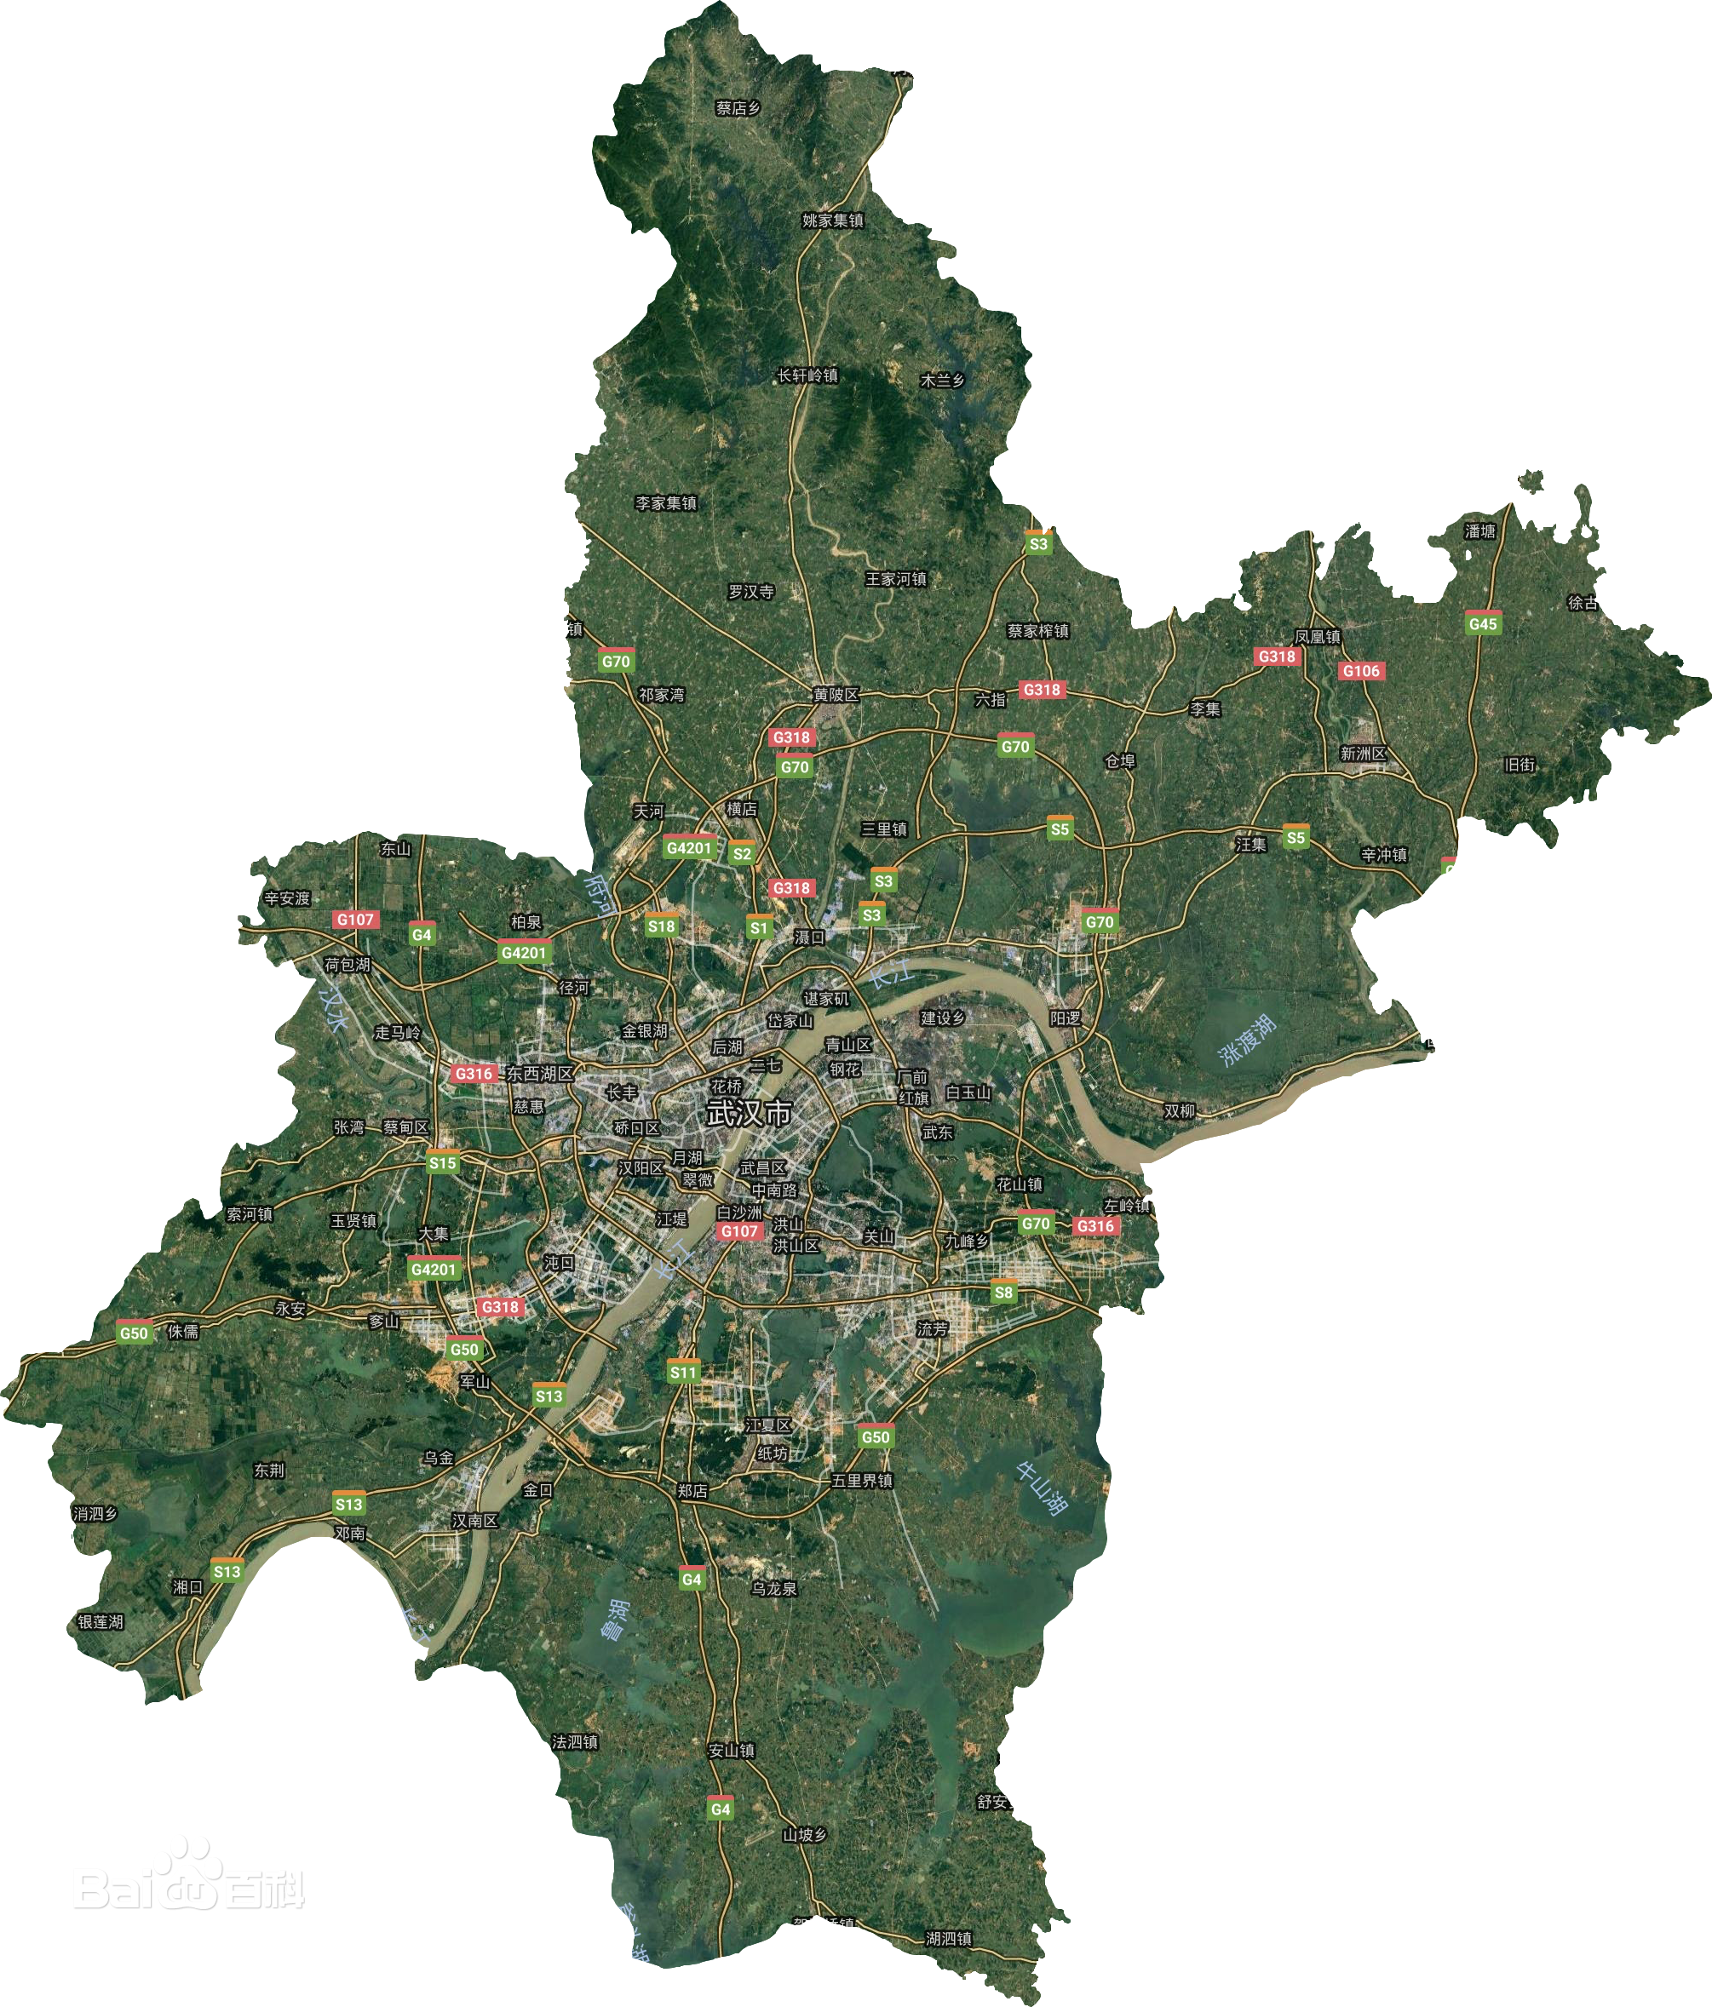

生1：武汉地形平坦。
生2：武汉为亚热带季风气候，气候宜人。
生3：武汉有长江、汉江等，河流众多、水源丰富。
生4：武汉是“九省通衢”，交通便利、市场广阔。
生5：武汉高校众多，人才济济。
师：教师对同学们的回答做最后的小结。同学们在分析武汉的自然地理特征及人文地理特征时，从地形、气候、水源、土壤、生物；市场、政策、交通、劳动力、科技等角度进行了分析，接下来，我们就用同样的方法分析一下东南亚的地理位置、自然地理特征及人文地理特征。
（3）举一反三——东南亚
师：PPT展示东南亚的地图，让学生们自主探究东南亚的地理位置、自然地理特征及人文地理特征。

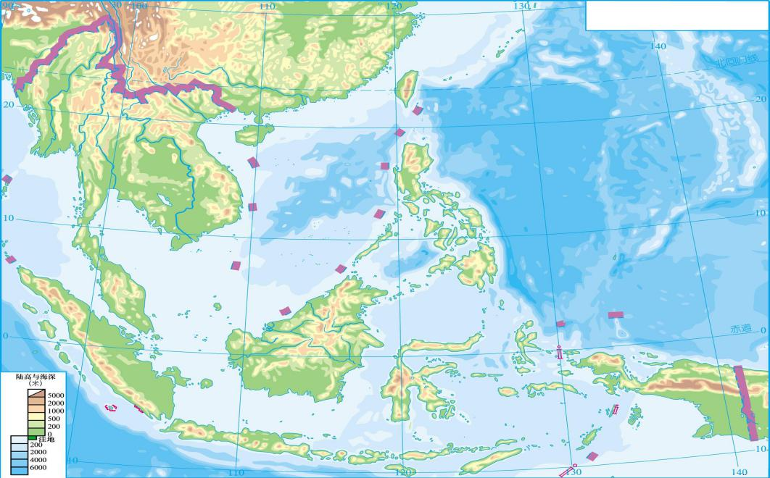
7.量表评价
教师根据学生的探究结果，运用量表评价法，评价学生的学习情况，以便查漏补缺。
分 级 | 标 准
水平1 | 只能说出东南亚的地理位置
水平2 | 能简单说出东南亚的自然地理特征和人文地理特征的要点
水平3 | 能完整分析出东南亚的自然地理特征和人文地理特征
水平4 | 能再次将分析方法迁移应用到其他更多的区域
- 教学反思
本次网课是在疫情这一特殊背景下诞生的产物，但随着科技日新月异的进步，不得不说，网课是当今社会的一种潮流和趋势，也是教学方式变革的一种体现。如何设计能很好激发学生学习兴趣的网课，如何加强对学生上网课的有效监督，如何真正落实网课教学的效果，这些都是值得每位教师深思的问题。综上所述，在高中地理学习中有效应用网络课程还需不断探索、深入研究，这是一项艰巨且需要长期坚持的任务。

参考文献：
[1]周玲.“居家学习”期间立足地理科学价值观培养的系列课程设计[J].地理教学,2020(13).
[2]梁志峰.探讨网络课程辅助高中地理学习的有效性[J].政史地教学与研究.
[3]董阳.基于网络教学的片段教学设计——以“人口迁移”为例[J].案例教学,2020(33).

